**Laboratorio**

PRACTICA

TERRAFORM

**CONTROL DE VERSIONES**

|  |  |  |  |
| --- | --- | --- | --- |
| **Elaborado por:** | Jonatan Stiven Gutierrez | **No. de Versión:** | 1.0.0 |
| **Revisado por:** |  | **Fecha de revisión:** |  |
| **Aprobado por:** |  | **Fecha de Aprobación:** |  |

**Historia de Modificaciones**

| **No. de Versión** | **Fecha de Versión** | **Autor** | **Revisado por** | **Aprobado por** | **Descripción** |
| --- | --- | --- | --- | --- | --- |
| 1.0.0 | 21/02/2024 | Jonatan Stiven Gutierrez |  |  | Documento Original |
|  |  |  |  |  |  |
|  |  |  |  |  |  |
|  |  |  |  |  |  |
|  |  |  |  |  |  |
|  |  |  |  |  |  |

**Lista de distribución**

| **Para** | **Acción\*** | **Empresa** | **Firma/Medio de Entrega** |
| --- | --- | --- | --- |
|  |  |  |  |
|  |  |  |  |
|  |  |  |  |
|  |  |  |  |

*\* Tipos de acción: Aprobar, Revisar, Informar, Archivar, Complementar, Asistir a junta, Otras (por favor especificar)*

Contenido

INTRODUCCION 4

PRERREQUISITOS 4

EJERCICIO 2: 5

# INTRODUCCION

El siguiente documento proporciona una introducción detallada a los ejercicios realizados en el laboratorio.

# PRERREQUISITOS

* Tener entendimiento de los temas vistos anteriormente.

# EJERCICIO 2:

En este ejercicio usaremos el Provider “random” con el Provider del ejercicio anterior “local_file”

1. Ejecutamos el siguiente comando para hacer una copia del directorio “practica_01”
   * cp – a practica_01 practica_02
   * ls –l

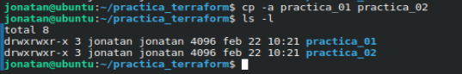

1. Ejecutamos los siguientes comandos para ingresar en el directorio “practica_02”, mirar su contenido e ir a Visual Studio Code
   * cd practica_02
   * ls –l
   * code .

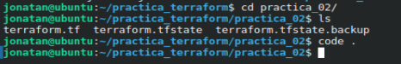

1. Estando en Visual Studio Code, vamos al archivo terraform.tf y hacemos lo siguiente
   * Copiamos el siguiente código tal cual nos quede así.

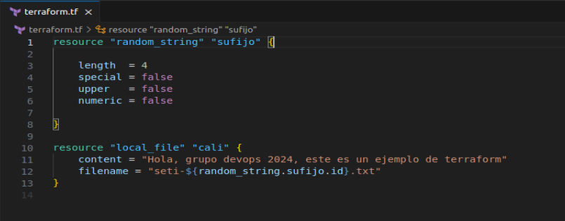

* + El primer resource usamos el provider “random_string”, esto nos crea un string random de longitud 4, sin caracteres especiales, ni numéricos.
  + En el segundo resource usamos el provider “local_file”, esto nos crea un archivo .txt, el cual tiene por nombre “seti-${random_string.sufijo.id}”, el cual hace el llamado el provider random_string, llama el nombre del recurso que en este caso es “sufijo”, y seguido a esto llama a “id” que es el que tiene el valor del primer resourse.

1. Vamos a la consola y ejecutamos los siguientes comandos estando en el directorio “ejercicio_02”
   * terraform init, para la descarga de los recursos del nuevo provider a usar.
   * terraform plan, para cargar los cambios.
   * terraform apply, para aplicar los cambios.
   * ls -ltr, para ver los archivos del directorio.

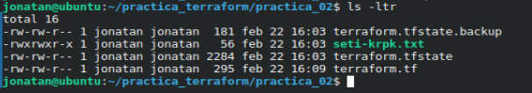

* + Como vemos el archivo “seti.txt” ahora se llama “seti-krpk.txt” debido a la configuración que hicimos anteriormente.
  + Ahora procedemos a escribir el comando cat.



* + Ahora queremos cambiar el sufijo del nombre del archivo seti para ello escribimos.
  + ls –ltr, vemos el sufijo del archivo .txt, en este caso el sufijo es “krpk”

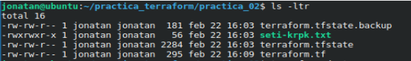

* + Escribimos el comando terraform destroy
  + Escribimos el comando terraform apply
  + ls –ltr

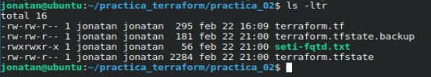

* + Ahora el sufijo es “fqtd”.

1. Ejecutamos el siguiente comando nos permite mirar el contenido del estado del terraform previo, si no tenemos nunca dato cargado, no mostrara nada, en este caso nos muestra los datos que hay en el archivo “terraform.tf”
   * terraform show

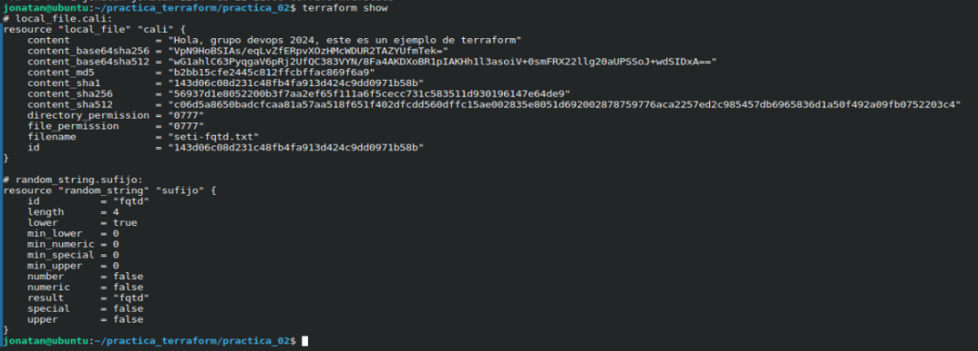

1. Ahora vamos a dividir en contenido de archivo “terraform.tf”
   * Creamos un archivo “random.tf” en el vamos a copiar la siguiente parte del código de archivo “terraform.tf”, el archivo creado nos debe quedar de la siguiente manera.

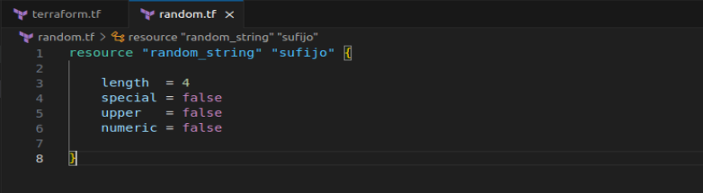

1. Volvemos al archivo “terraform.tf”, este archivo nos debe quedar de la siguiente manera.

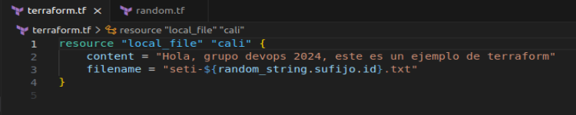

1. Ahora vamos a cambiar el nombre del archivo “terraform.tf”
   * local_files.tf



1. Ahora vamos a cambiar el nombre del archivo “terraform.tf”
   * Local_files.tf
2. Ahora vamos a consola, escribimos lo siguiente
   * terraform apply
   * Como se podrá ver terraform no nota cambios debido a que es indiferente para terraform tener 1 solo archivo o tener 1000 archivos, lo recomendable es no tener todo en uno, pero tampoco tener 1000 archivos, tener archivos balanceados por recursos, por su ambiente, etc...

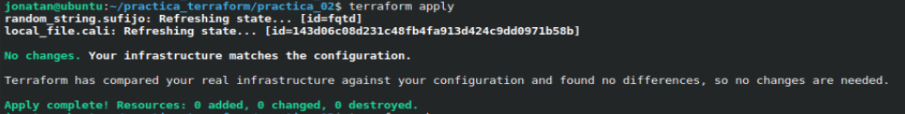

1. Ahora veremos el siguiente comando de terraform y nos daremos de cuenta que todo sigue igual.
   * terraform show

